BÀI 3: HỆ THỐNG CÔNG CỤ THIẾT KẾ
Mục tiêu:
Sau khi học xong bài này người học có khả năng:
- Kiến thức:
- Trình bày được chức năng của các công cụ cơ bản trên Toolbox
- Kỹ năng:
- Sử dụng các công cụ thực hiện vẽ tốt các hình ảnh.
- Sử dụng được phím tắt trên các công cụ cơ bản.
- Sử dụng được các công cụ cơ bản.
- Thái độ:
- Vận dụng tốt kiến thức đã học ứng dụng vẽ được các bài tập từ cơ bản đến nâng cao
Nội dung bài:
I. Các dạng hình học cơ bản

1. Công cụ Rectangle
Sử dụng công cụ Rectangle để vẽ một hình chữ nhật và hình vuông có các góc mép cứng. một khi bạn hiểu cách vẽ hình dạng này, bạn có thể áp dụng những kỹ thuật tương tự để vẽ hình dạng bằng những công cụ khác. sau đây là cách tạo một hình chữ nhật.
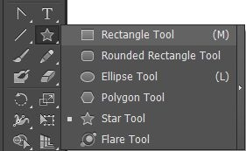
Bước 1: Chọn công cụ Rectangle trên Panel Tools.

Bước 2: Nhấp và rê Cursor theo đường chéo trên Artboard để tạo hình dạng mà bạn muốn.
Bước 3: Nhả chuột để thêm hình dạng vào ảnh Artboard.

2.Công cụ Ellipse
Khi cần vẽ một hình tròn hoặc hình dạng oval, chọn công cụ Ellipse và nhấp rồi rê trên Artboard để tạo các hình dạng mà bạn muốn. Sau đó nhả chuột để thêm hình dạng vào Artboard.

Đè Shift

3.Công cụ Polygon

Để vẽ các hình đa giác có ba hoặc nhiều cạnh, chọn công cụ Polygon và sau đó nhấp rồi rê trên Artboard để tạo hình dạng mong muốn.

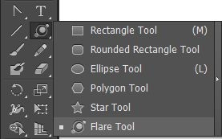
Để tạo các hình đa giác có các số đo chính xác, kể cả số cạnh mong muốn, chọn công cụ Polygon. Sau đó nhấp, mà không rê, trên Artboard để mở hộp thoại Polygon.
II.Công cụ Transformation
Các công cụ Transformation cho bạn xoay, tạo đối xứng, định tỷ lệ, làm nghiêng, tái định hình dạng, di chuyển và biến đổi tự do các đường path bằng cách nhấp và rê các vùng chọn hoặc bằng cách nhập các số đo chính xác trong một hộp thoại.
Để sử dụng các công cụ Rotate, Reflect, Scale hoặc Shear, làm theo những bước sau đây:
- Chọn đối tượng cần được biến đổi.
- Chọn công cụ Transformation mong muốn từ panel Tools.
- Để biến đổi xung quanh điểm tham chiếu này, nhấp và rê bất cứ nơi nào trên Artboard.
1.Công cụ Rotate
Sử dụng công cụ Rotate để xoay vùng chọn theo chiều kim đồng hồ hoặc ngược chiều kim đồng hồ tương ứng với vị trí cố định
của điểm tham chiếu trên Artboard như được minh họa trong hình dưới đây:

Object/ Transform/ Rotate 90

Rotate 60

Rotate / di chuyen tam/ Giu Alt/ Ctrl D

2. Công cụ nghiêng Shear
Công cụ Shear làm nghiêng các đối tượng theo một góc nghiêng, và theo chiều ngang, theo chiều dọc. Để hiểu việc làm nghiêng xảy ra như thế nào, sử dụng hộp thoại Shear với tùy chọn Preview được bạt và thử điều chỉnh các xác lập khác nhau trước khi nhấp OK hoặc Copy.

Object/ Transform/ Shear /Angle 15, H, copy, Ctrl D

Object/ Transform/ Shear /Angle 15, V, copy, Ctrl D

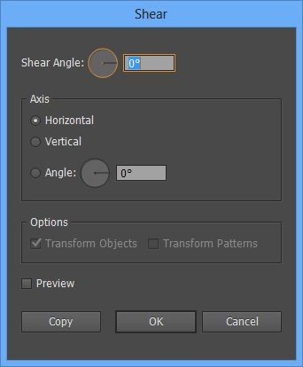

3. Blend

Các tùy chọn Blend
Các kiểu hòa trộn sẽ được tự động tạo ra với kiểu hòa trộn được sử dụng sau cùng như chỉ định trong hộp thoại Blend Options. Để thay đổi kiểu hòa trộn từ kiểu này sang kiểu khác, chọn các đối tượng được hòa trộn trên Artboard và chọn một kiểu hòa trộn
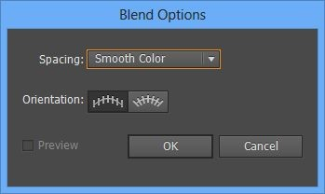
khác từ hộp thoại Blend Options. Để mở hộp thoại Blend Options, nhấp đôi công cụ Blend trên panel Tools hoặc chọn Object | Blend | Blend Options.
Smooth Color: Tạo một kiểu hòa trộn nhẵn

- Sử dụng nhiều bậc thang tùy mức cần thiết để hào trộn nhẵn hình dạng và màu giữa các đối tượng chính.
- Specified Steps: Tạo các kiểu hòa trộn biến dạng hình và màu của các đối tượng chính trên một số bậc thang xác định.

